ВНЕКЛАССНОЕ МЕРОПРИЯТИЕ
по информатике

«Турнир знатоков»
(7 – 8 классы)

Учитель Михайлюк Н.В.
Игра проводится между командами 7-8 классов. В каждой команде по 7 человек. В игре задействованы помощники из учеников обоих классов, зрители. Ведущий – учитель.
Цель:
- Формировать научно-познавательный интерес учащихся к предмету.
- Сформировать умения работать с текстовым и графическим редакторами.
- Привить любовь к предмету.
Задачи:
- Теоретическое повторение материала изученного ранее и практическое его применение.
- Развитие творческих и логических способностей учащихся.
- Анализ результатов обучения информатике.
- Отслеживание практической направленности знаний по информатике.
Оборудование и материалы:
- презентация
- экран и проектор
- листы с заданиями конкурсов для команд и болельщиков
- бланк для жюри
- листы ответов для жюри

ХОД ИГРЫ
- Организационный момент.
Эпиграф “Кто владеет информацией, тот управляет миром”
Учитель. Добрый день, дорогие друзья! Я рада приветствовать всех собравшихся в нашем классе. Я приглашаю вас на игру, во время которой вы продемонстрируете не только знания устройств ПК, но и свои интеллектуальные способности, и уважение к соперникам, стойкость, волю к победе, находчивость.
Итак, мы начинаем. Но сначала я напомню правила игры:
- За каждый правильный ответ команда получает баллы. Причем принимаются только те ответы, которые прозвучали, после того как вы подняли руку.
- Если ответ не правильный – могут отвечать другие команды и та, которая ответит верно, получает баллы.
- Болельщики, своим участием в предлагаемых им заданиям, могут принести своей команде дополнительные баллы.
- За нарушение дисциплины и правил игры команды теряют баллы.

За работой турнира будет следить уважаемое жюри.
/Представление членов жюри (учителя, учащиеся 9 класса):
_____________________________________________________________________/

И, конечно же, команды будут опираться на поддержку болельщиков. Поприветствуем болельщиков и гостей.

А называются наши команды КИЛОБАЙТ И МЕГАБАЙТ. Поприветствуем их. Командир команды КИЛОБАЙТ ___________, а командир команды МЕГАБАЙТ ______________.

1 тур. «Анаграммы»
В каждом предложенном слове переставьте буквы таким образом, чтобы получилось слово, связанное с информатикой.
Слово: | Ответ: | Слово: | Ответ:
ретьюпомк | компьютер | чесвентир | винчестер
вредайр | драйвер | красен | сканер
демом | модем | локитайб | килобайт
лайф | файл | схеромикма | микросхема
ротином | монитор | аниш | шина
атексид | дискета | пямьта | память
нирперт | принтер | уншаикни | наушники

Прежде чем начать второй тур, я дам задание болельщикам команд. Они должны будут отгадать загадки, написав ответы на все загадки и по первым буквам ответов на загадки составить слово и сдать свои ответы жюри. Баллы будут зачислены той команде, за которую болеете.

Карточка 1.
1. Ответ: Монитор
- Без рук рисует, без зубов кусает. (Мороз)
- Сер, да не волк, длинноух, да не заяц, с копытами, да не лошадь. (Осел)
- Между двух светил посередине один. (Нос)
- Она вкусна и хороша – что красная, что из кабачка. (Икра)
- Бывает круглым, бывает квадратным, бывает с изюмом, бывает с маслом. Его обожают все дети на свете. (Торт)
- Прижавшись тесно к брату брат, в зеленых гнездышках сидят. Гнездышки искусные, а братишки вкусные. (Орехи)
- В сенокос – горька, а в мороз сладка. Что за ягодка? (Рябина)
2. Ответ: Принтер
- Весной в цветном сарафане лежит, зимой в белой рубашке спит. (Поле)
- Поднялись ворота – всему миру красота. (Радуга)
- Она и пахучая, она и плакучая, ветки наклоняет, от взоров скрывает. (Ива)
- В клубке живут, в ушко запрыгивают. (Нитки)
- Кланяется, кланяется, придет домой – растянется. (Топор)
- Она как еж, но больше ростом, и нос длиннее у нее. (Ехидна)
- С виду красна, раскусишь – бела. (Редиска)

2 тур. Он называется "Дальше, дальше, дальше..."
Сейчас мы будем задавать вопросы, а вы должны быстро давать на них ответы. Если вы не знаете, то должны сказать "дальше".

“Дальше, дальше, дальше...” (1 балл правильный ответ) (3 мин)

Вопросы для команды 1 (7 класс).
- Наука о законах, методах и способах накопления, обработки и передачи информации.
/информатика/
- Организованная последовательность действий.
/алгоритм/
- Устройство ввода информации.
/клавиатура/
- Сколько байт в одном килобайте.
/1024/
- Устройство ввода в ЭВМ информации непосредственно с листа.
/сканер/
- Минимальная единица измерения кол-ва информации.
/бит/
- Специальный индикатор, указывающий позицию на экране
/курсор/

Вопросы для команды 2 (8 класс).
- Центральное устройство компьютера
/процессор, системный блок/
- Сколько бит в одном байте
/8/
- Поименованная область внешней памяти
/файл/
- Программы для подключения внешней памяти. Например, принтер без нее не будет печатать.
/драйверы/
- Небольшая программа, которая может приписывать себя к другим программам
/вирус/
- Что является носителем информации: клавиатура; мышь; магнитный диск; принтер. (Ответ: магнитный диск)
- Перечень файлов
/каталог/

Счастливый случай.
Ребята, выбирая цифру, вы попадете либо на задание, либо получаете очки, либо переход хода.

3 тур. Склейка слов.

С помощью ЭВМ можно решать различные задачи, в том числе и обработка текстов.
Соедините слова 1 столбика со словами 2 столбика так, чтобы получились другие слова. У вас 1 минута.
пар | кон | пар | кон
диск | азия | диск | азия
ком | оса | ком | оса
кипа | ус | кипа | ус
гимн | овод | гимн | овод
бой | пот | бой | пот
пол | рак | пол | рак
бал | кость | бал | кость
приз | рис | приз | рис

Ответы:
Парус | Бойкость
Дисковод | Полоса
Компот | Балкон
Кипарис | Призрак
Гимназия

4 тур. «Прочти слова» (3 мин.)
В табличках приведены слова, связанные с информатикой и компьютерами, причем буквы слов записаны “змейкой”, то есть они могут быть записаны в любом направлении по горизонтали и по вертикали (слева направо, снизу вверх и т.д.), но не по диагонали.

Задание
Р | А | К
Е | Н | С
Р | К | У
О | С | Р

А | М | Ь
П | Я | Т
С | Р | Е
Е | Р | В

А | Р | Ь
П | О | Л
Н | К | А
О | П | К
Примечание: ответы каждая команда записывает на листочке со своим названием и сдает жюри, время сдачи учитывается.
Ответы: сканер, память, пароль, сервер, кнопка, курсор

А пока команды заняты этим делом, у меня есть задание для болельщиков команд.



ПРОГРАММИСТ



ВИНЧЕСТЕР
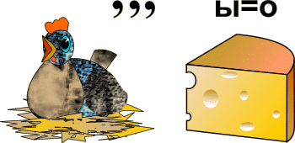
КУРСОР



ДИСКОВОД


,
,
,
,
лк
,
,

КЛАВИАТУРА

СКАНЕР

СЛУШАЕМ ОТВЕТЫ КОМАНД.

5 тур «Опознай пословицу».
На рыбках написать задания. Один человек от команды выходит и вылавливает рыбки и отдает команде. Команда должна назвать пословицу, о которой говорится в задании. Чем больше пословиц будет угадано, тем больше очков получит команда. За правильный ответ – 2 балла, если ответит болельщик – 1 балл.
ЗАДАНИЯ | ОТВЕТЫ
Скажи мне, какой у тебя компьютер, и я скажу, кто ты. | Скажи мне, кто твой друг, и я скажу, кто ты.
Компьютер памятью не испортишь. | Кашу маслом не испортишь.
Дареному компьютеру в системный блок не заглядывают. | Дареному коню в зубы не смотрят.
Утопающий за F1 хватается. | Утопающий за соломинку хватается.
Бит байт бережет. | Копейка рубль бережет.
Что из Корзины удалено, то пропало. | Что с возу упало, то пропало.
Вирусов бояться – в Интернет не ходить. | Волков бояться – в лес не ходить.
Всяк Web-дизайнер свой сайт хвалит. | Всяк кулик свое болото хвалит.
Пока команды заняты пословицами. Болельщикам нужно выполнить задание на карточке № 2.
1 команде болельщиков.
Отгадайте слова, содержащие аббревиатуру ДОС (Дисковая Операционная Система)
1. « ДОС _ _» (Документы по какому-либо делу, вопросу – досье)
2. « ДОС _ _» (Свободное время – досуг)
3. « ДОС _ _ _» (Проход, возможность проникновения – доступ)
4. « ДОС _ _ _» (Раздражение после неудачи, обиды – досада)
5. « ДОС _ _ _ _» (Тяжеловесное снаряжение – доспехи)
6. « ДОС _ _ _ _ _» (Зажиточность, отсутствие нужды – достаток)
7. « _ _ ДОС _ _» (Счастливое, весёлое событие – радость)
8. « _ _ _ ДОС _ _» (Чувство собственного достоинства – гордость)
9. « _ _ _ ДОС _ _» (Вкусности, портящие зубы и фигуру – сладости)
10. « _ _ _ _ ДОС _ _» (Период жизни – молодость)

2 команде болельщиков.
Отгадайте слова, содержащие известную аббревиатуру ПК.
1. « _ _ ПК _» (Часть печи – топка)
2. « _ _ ПК _» (Холм, курган, вулкан – сопка)
3. « _ _ ПК _» (Орудие труда огородника – тяпка)
4. « _ _ ПК _» (Мелкая частица деревяшки – щепка)
5. « _ _ _ ПК _» (Головной убор или ударная часть гвоздя – шляпка)
6. « _ _ _ ПК _» (Застёжка и острая канцелярская принадлежность – кнопка)
7. « _ _ _ ПК _» (Лоскут ткани для хозяйственных нужд – тряпка)
8. « _ _ ПК _» (нога у животного – лапка)
9. « _ _ _ _ ПК _» (Зажим для бумаг – скрепка)
10. « _ _ _ _ ПК _» (Положительный результат похода в магазин – покупка)

6 тур. Капитаны садятся за компьютеры.
Изобразить рисунок, используя знаки препинания в программе Microsoft Word.

^
#########
##### КАПИТАН#####
###########################
! @ @ !
O! % !O
! \_____/ !
! !
$$$$$$$$$
$$$$$$$
$$$$$
$$$

Ведущий:
«Толи правда, толи – ложь». А пока капитаны заняты, у меня есть задание для болельщиков и команд. Я прочитаю вам Басню, а вы должны выписать слова, относящиеся к названию устройства ЭВМ и вообще к информатике. Затем участник от команды зачитывает свои слова, если он пропустил какое-либо, то болельщик может дополнить. Жюри следит.

БАСНЯ
Однажды программист пошел воды напиться.
И надо же тому случиться, на беду,
Компьютер он оставил на виду
У толстого, ленивого кота.
У рыжего моментом скукота
Вдруг улетучилась,
И, приёмов пять кряхтя на стол взвалился он
И ну гулять по кнопкам ЭВМ
И за изящной "мышкою" гоняться.
Компьютер запищал.
Тараща свой дисплей на жирного кота,
Экраном заморгал, пытаясь защищаться,
Но тщетно.
Гибкий диск устал вращаться
То в бок
То в бег
То вскачь,
То вверх.
Процессор верещит, как дикий
ОЗУ и ПЗУ сплелись проводами,
А принтер раскаленными болтами
Бумагу жжет.
Но от когтистых лап
Покоя всё не знал "кей-борд"
И может быть, не быть компьютеру в живых
Да Канарейка заскучав на жерди,
Из клетки выпорхнув,
Насвистывая Верди
Воспользовалась тем, что у кота
Все лапы заняты,
И ну щипать
Конец его хвоста.
Кот заорал и носом в дисковод,
А там его мотором так примяло,
Что вырвался едва он.
Да
Немало
Холёной шерсти
На диск системный намотало.
Очухавшись едва, все беды
Кот канарейке приписал.
И уж почти её достал,
Но тут, попив, поспав и плотно пообедав
Наш Программист вошёл
И их застал.
Извлечь мораль из басни просто:
Кот должен есть мышей, а Канарейка - просо.
А программист обязан знать,
Что уходя попить
Компьютер надо выключать,
Кота на крышу выпускать,
А Канарейку - запирать,
А уж потом спокойно спать.

/Программист, компьютер, стол, кнопка, мышка, дисплей, экран, гибкий диск, процессор, ОЗУ и ПЗУ, провода, принтер, болты, бумага, кей-борд (клавиатура), дисковод, системный диск/.

7 тур. Разгадывание кроссворда
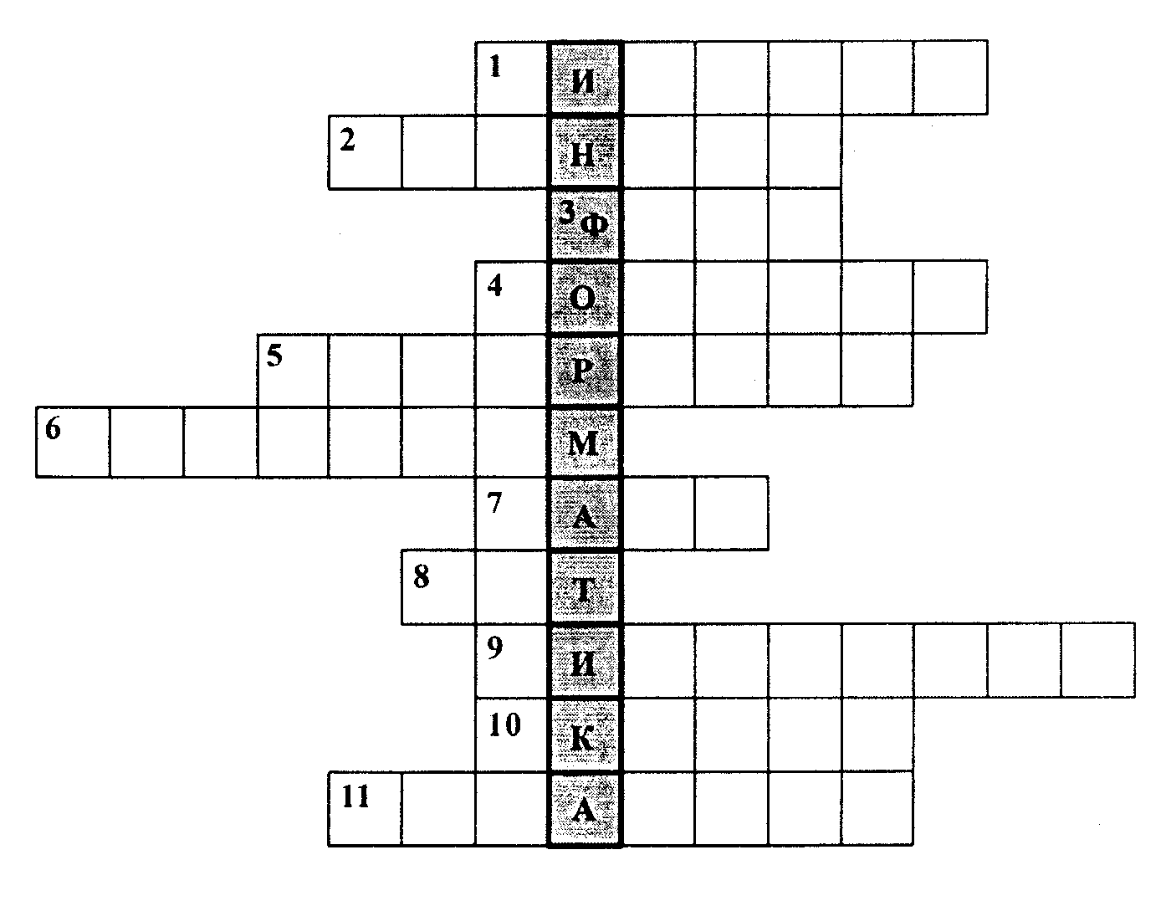

1.Гибкий магнитный диск (дискета)
2. Устройство вывода информации на бумажный носитель (принтер)
3. Информация, хранящаяся на устройстве внешней памяти под определенным именем (файл)
4. Устройство вывода информации (монитор)
5.Алгоритм, записанный на языке, которым пользуется компьютер (программа)
6. Совокупность четко сформулированных правил для решения задачи за конечное число шагов (алгоритм)
7.Единица измерения информации для хранения одного символа (байт)
8. Наименьшая единица измерения информации (бит)
9. Жёсткий диск (винчестер)
10 Оптическое устройство ввода информации (сканер)
11. Программа для подготовки текста (редактор)

В результате вы должны получить слово по вертикали, обозначающее название предмета, изучаемого в 8-9 классах в школе.

Ответы на кроссворд
1. Дискета. 2. Принтер. 3. Файл. 4. Монитор. 5. Программа. 6. Алгоритм. 7. Байт. 8. Бит. 9. Винчестер. 10. Сканер. 11. Редактор.
Ключевое слово - информатика!
Итак, пройдены все 7 туров. Пока жюри подведет итоги, я предлагаю вам разгадать загадки.

1. Под дисплеем - главный блок:
Там бежит электроток
К самым важным микросхемам.
Этот блок зовут ….. (системный)

2. Там весёлых игр десятки
Друг за другом, по порядку!
Блок системный всё, что нужно,
У него узнает. Дружно трудятся вдвоём
Утром, вечером и днем!
Если ты с устройством дружен,
То и справочник не нужен (дисковод)

3. В упаковке как конфета,
Быстро вертится … (дискета).

4. Скромный серый коробок,
Длинный тонкий проводок,
Ну а на коробке – две или три кнопки (мышь).

Благодарю вас всех ребята за участие в сегодняшней игре, желаю вам успехов в изучении информатики. Хочется также поблагодарить всех гостей, которые пришли к нам и помогли провести игру, следя за ее ходом.

Слово Жюри. Награждение команд.

